语音全链路设计PRD

**产品需求说明书**

|  |  |
| --- | --- |
| 所属项目 | 思必驰_天琴 |
| 所属部门 | 智能座舱中心 |
| 编辑 | 柯学滨 |
| 审核 | 柯学滨 |
| 版本 | 1.0 |
| 日期 | 2022-05-01 |

# 历史版本

|  |  |  |  |
| --- | --- | --- | --- |
| **日期** | **版本** | **变更描述** | **作者** |
| 2022/05/01 | 1.0 | 新建文档 | 柯学滨 |
|  |  |  |  |
|  |  |  |  |

**一、方案概述**

**1.1 方案背景**

语音助手在智能汽车中应用广泛，为了传统汽车能往智能汽车转型，我们提供了全链路语音交互方案，为传统汽车赋能语音交互能力，降低车厂的开发成本，快速迭代上线，并提升用车体验。

**1.2 适配项目**

天琴所有项目

**1.3 方案优势**

降低车厂的开发成本，快速迭代上线，并提升用车体验。

**二、功能描述**

**2.1 全链路方案**

2.1.1、支持定制主、副唤醒词，如：你好小池；支持用户自定义唤醒词功能，如：我想给你取个名字叫贾维斯。（详见唤醒PRD）

2.1.2、识别效果上支持中文识别和个别英文热歌、电影和个别英文人名识别，如：打开车窗、我想听MJ的歌。（详见识别PRD）

2.1.3、支持自定义指令和泛化，支持在线平台热更新语义。（详见语义理解PRD）

2.1.4、支持对话条件管理、播报文本管理，对话相关逻辑详见（详见语义理解PRD）

2.1.5、支持在线和离线TTS，以及情感TTS，也可支持自定义具有品牌特色的明星音色。

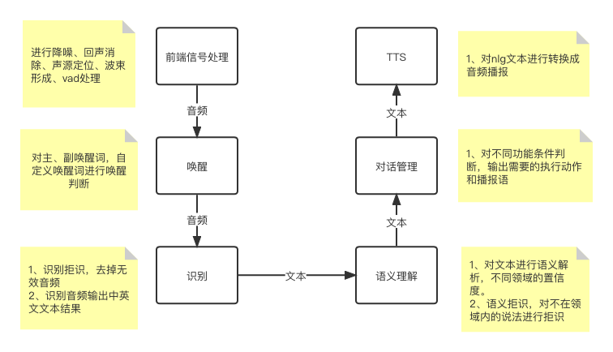

**2.2 对话友好设计**

**2.2.1、产品级的对话设计**

1、语音识别为空时，TTS会播报： 你好像没有说话哦，有什么可以帮你？

2、语义理解为空时，TTS会播报：我听不懂你说什么，可以换个说法吗？

3、网络离线时，TTS会播报：网络离线啦

4、全双工下，重复次数超出3次，TTS会播报：抱歉我帮不了你，有需要再叫我哦

5、TTS设计上，当离线时，默认会从在线TTS切换为离线TTS；当使用复刻音色时，离线时需要自动切换为离线音色使用。

6、开启全双工功能下，支持自定义延时聆听时长，推荐时长设置为20秒。

7、唤醒时，可设置TTS播报：来了来了；我在，有什么可以帮您？

8、退出对话时，可设置TTS播报：好的，我退下了；再见

**2.2.2、技能级的对话设计**

支持针对不同技能进行对话条件设计和NLG配置，具体功能领域的对话设计，详见Sharepoint上指令excel表的TTS和执行指令。